**МАДОУ Детский сад 161 «Ёлочка»**

***Проект***

***« Мы за здоровый образ жизни»***

**Выполнила: Бадмаева Д.Д.**

**г. Улан – Удэ**

**ноябрь 2020**

**Цель:**  закрепить знания о частях тела человека и их функциях, о том, как надо беречь здоровье и для чего (гулять на свежем воздухе, тепло одеваться в холодную погоду, лечиться, если заболеешь).

**Задачи:**

**-** сформировать у детей представление о здоровье как одной из главных ценностей человеческой жизни.

- стремление беречь и заботится о своем здоровье,

- привить потребность вести здоровый образ жизни, привить любовь к занятиям спорта,

- обратить внимание детей на то, что порядок и чистота способствует крепкому здоровью.

**Ожидаемые результаты:**

- имеют представление о частях тела и их функции;

- дети имеют представление о здоровом образе жизни, стремятся к его соблюдению;

- знают, какие продукты полезны для организма, а какие нет; знают о значении правильного питания для здоровья.

**Участники проекта:** дети второй младшей группы, воспитатель, родители.

**Срок реализации:** краткосрочный с 9.11 – 13.11.2020г

**План мероприятий**

**Проблема:** уделять особое внимание воспитателям и родителям формированию и укреплению здоровья ребенка, с целью создания вокруг него потребности и привычки здорового образа жизни; создавать воспитательное условие для детей. Которое стало бы возможностью выработки единого стиля поведения и стратегия воспитания здорового образа жизни ребенка.

**Познавательно-исследовательская деятельность:**

- Беседа «Изучаем свое тело»

- « Правило здорового образа жизни»

- «Витамины я люблю – быть здоровым я хочу!»

- « Кто такие микробы и где они живут?»

- « Для чего необходимо чистить зубки?»

**Чтение художественной литературы:**

М. Пляцковский «Однажды утром»

К. Чуковский «Мойдодыр», «Доктор Айболит»

А. Барто «Девочка чумазая»

С. Михалков «Про девочку, которая плохо кушала»

А. Анпилов «Зубки заболели»

Отгадывание загадок, пословицы.

**Изобразительная деятельность:**

Рисование «Доктор Айболит»

Аппликация «Разноцветные витаминки»

Лепка «Красивая тарелка с полезными продуктами»

**Дидактическая игра:**

«Здоровье из корзинки»

Дидактическая игра «Да или нет»

«Вредные и полезные продукты»

«Что такое хорошо и что такое плохо»

«Собери правильно человека»

«Собери портрет»

«Дорисуй лица»

Подвижная игра:

«Не хотим мы больше спать»

«Солнышка и дождик»

Утренняя зарядка

Физкультминутка

Гимнастика для глаз

**Сюжетно-ролевая игра:**

«Доктор», «Магазин», «Аптека», «У куклы болит животик».

**Заключительный этап над проектом:**

Выставка детских работ

Лэбпук

Стенгазета «Здоровый образ жизни – залог успеха»

**Беседа «Изучаем свое тело», «Режим дня»**

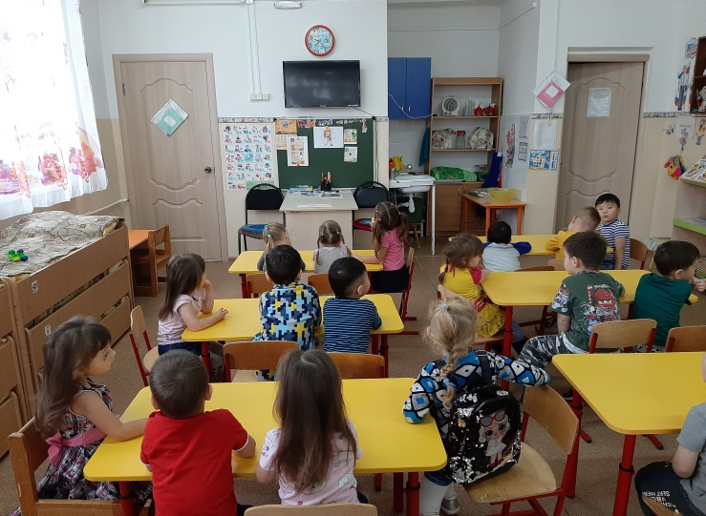 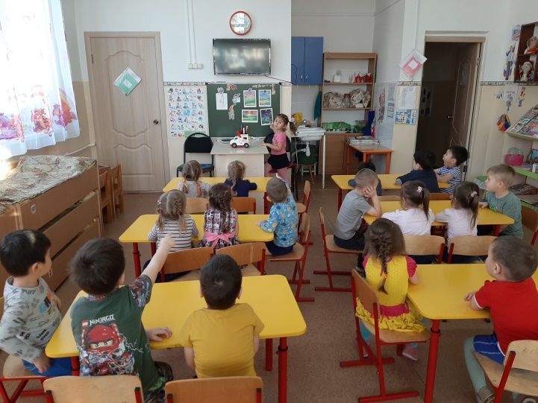

**Рисование «Доктор Айболит»**

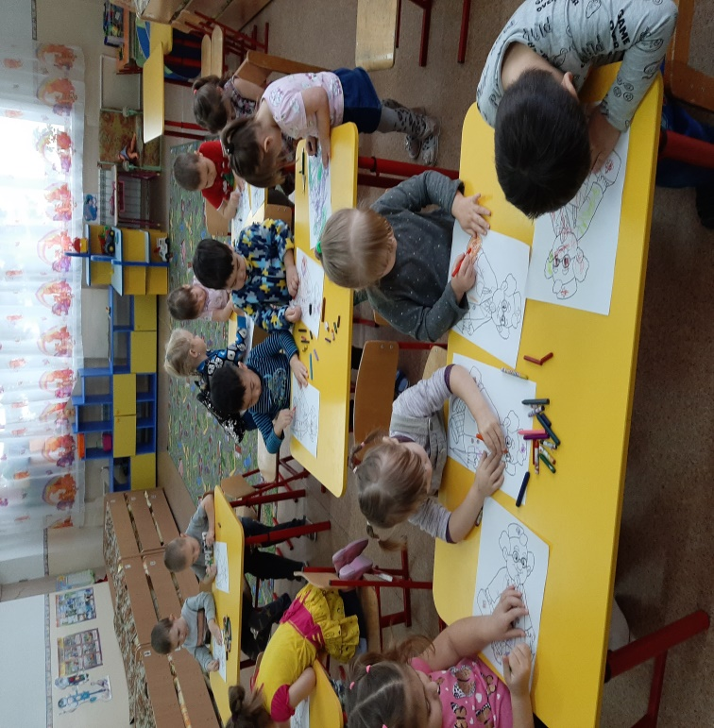 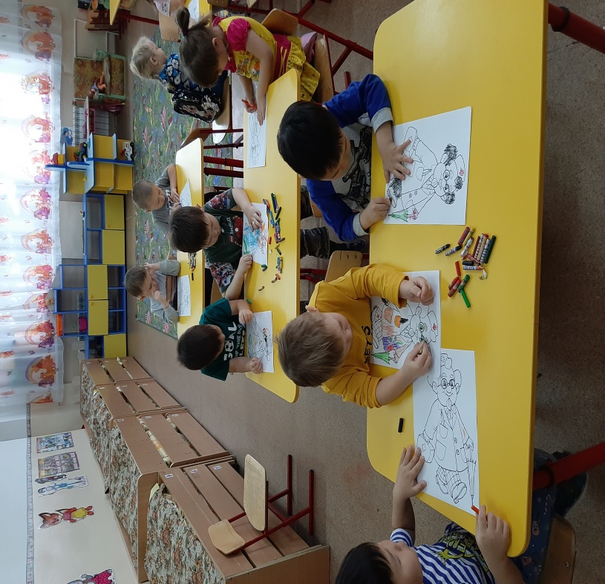

**Аппликация «Разноцветные витаминки»**

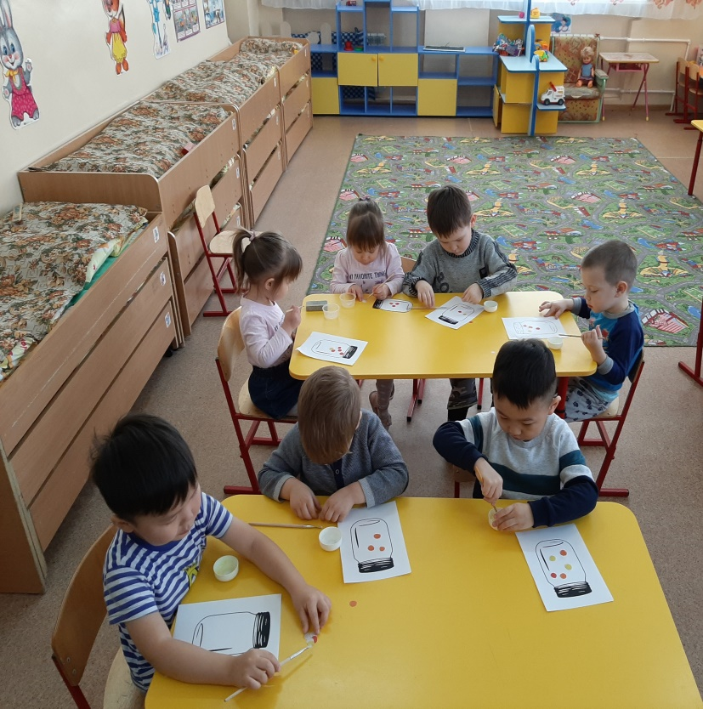 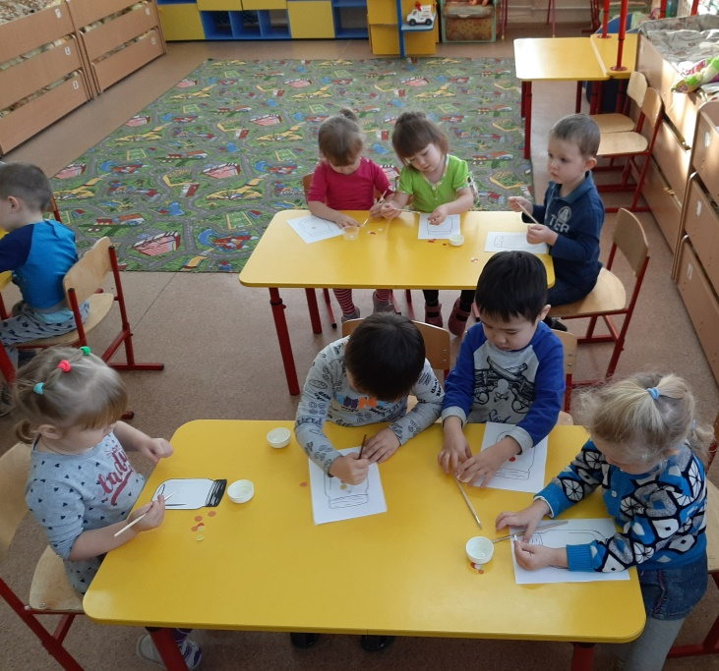

**Лепка «Тарелка с полезными продуктами»**

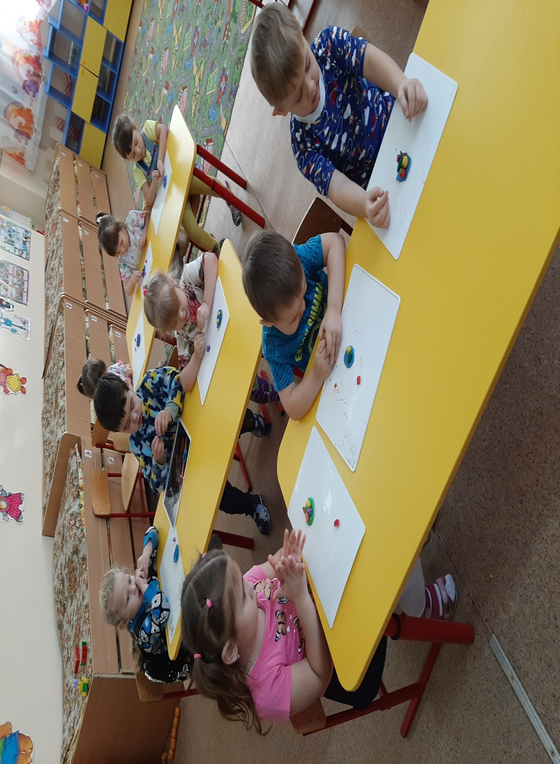

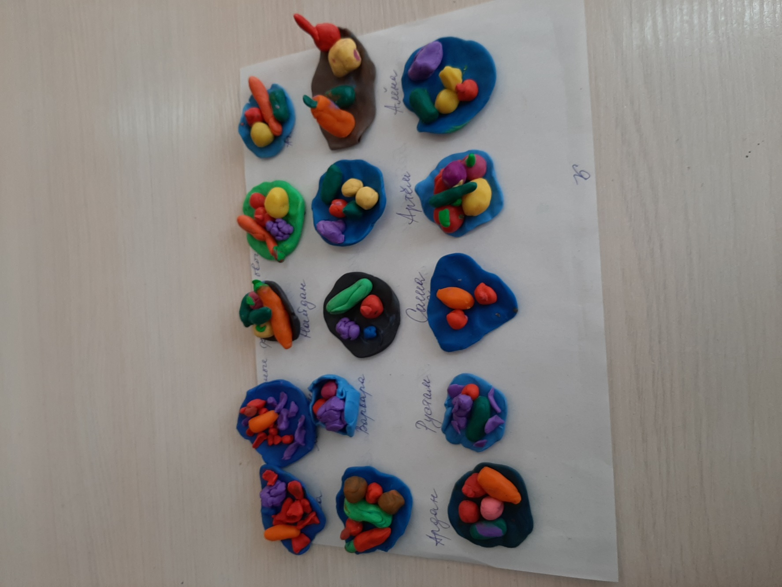

**Дидактическая игра «Собери правильно человека»**

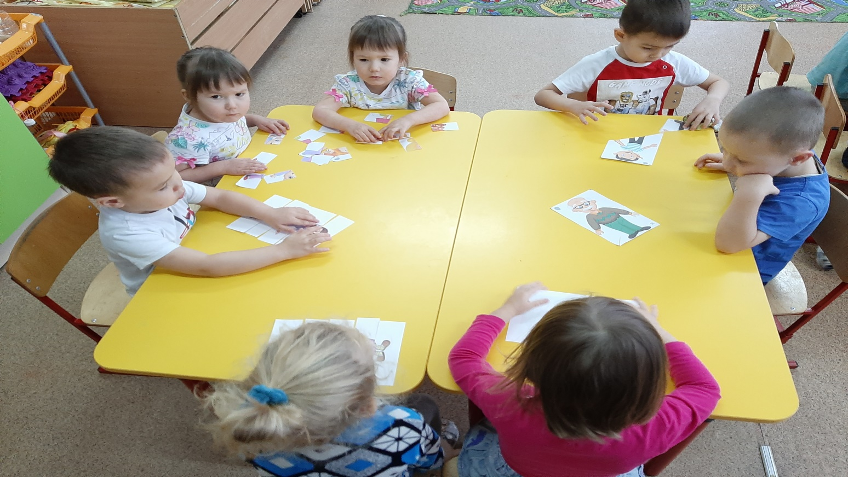

**Дидактическая игра «Вредные и полезные продукты»**

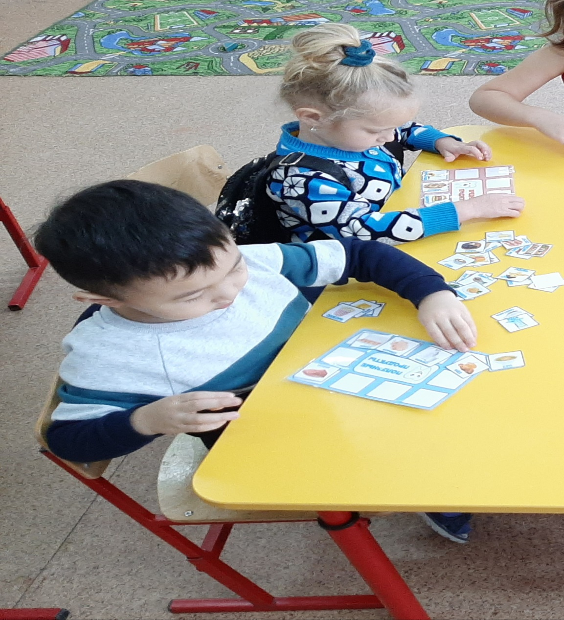

**Стенгазета «Здоровый образ жизни»**

